 | Challenge NRW | Klasse: | Datum: | KV
Mögliche Sprechprüfung als Ersatz für eine Klausur im Fach Englisch im Beruflichen Gymnasium

Jahrgangsstufe 13.1 – Fachbereich Gesundheit und Soziales

Thema: Progress and responsibility

Prüfungsteil 1 (monologisches Sprechen)
Prüfungsteil 2 (an Gesprächen teilnehmen)
Gruppenprüfung
Vorbereitungszeit: 5 Minuten

Vorbereitung des monologischen Sprechens und an Gesprächen teilnehmen (Prüfungsteile 1 und 2 / Parts 1 and 2)

Für eine intensive Beschäftigung auch mit den relevanten sprachlichen Mitteln sei besonders auf die folgenden Skills files verwiesen:
- Language functions (S 1)
- Describing and analysing visuals (S 10)
- Speaking skills (S 13)
- Oral exams (S 14)

Desweiteren empfiehlt sich eine intensive Beschäftigung mit den folgenden Aufgabenformaten in den einzelnen Topics:
- writing a speech
- discussion
- role play
- working with a cartoon/diagram/infographic/graphic novel
- creating a poster
- carrying out an interview

Darüber hinaus gibt es in jedem Topic im ersten Teil Getting started eine zusammenhängende Aufgabe, die einen mündlichen Teil enthält und durch Useful phrases unterstützt wird. Die Topic task zum Abschluss des Kapitels bietet auch eine komplexe Aufgabe die häufig mündliche Diskussionselemente enhält.

Role card 1

Your college has started an internship programme which gives you the chance to work in a hospital in England for four weeks. One aspect of this programme is to find out how medical staff and patients today see the future of medicine. You are preparing to collect and discuss various aspects of the future of medicine.

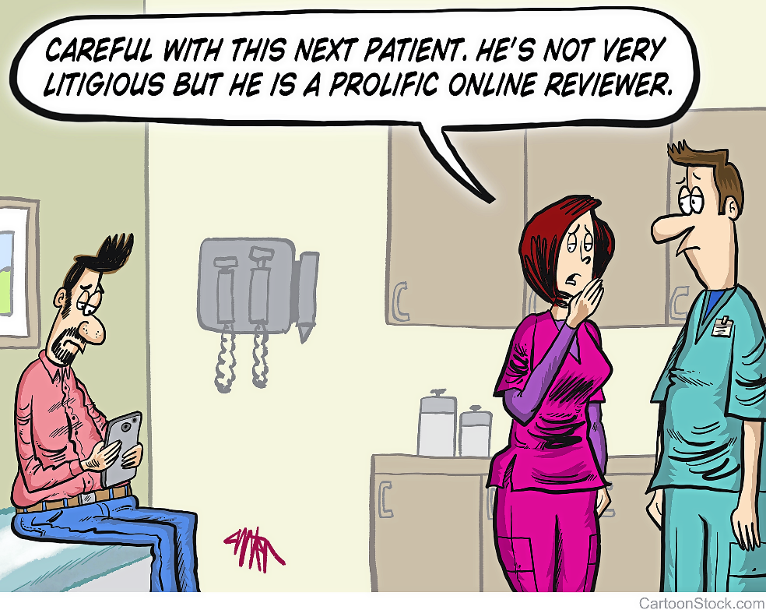

litigious very willing to take legal action against a person or organisation due to conflicts

Medicine has advanced exceptionally quickly over the last 200 years, from the pivotal work of microbiologists Louis Pasteur and Robert Koch in the 19th century to the development of human genome sequencing in 2003. Human life expectancy and general health has improved enormously, but medical researchers and institutions want to advance even further.

Part 1: Giving a short talk
Prepare a short talk of about five minutes in which you
a) describe and analyse the cartoon.
b) comment on what the cartoon foreshadows about future trends in medicine.
c) point out any possible relation between the visual and the text. Come up with a short statement in which you balance the benefits and dangers you see in the future of medicine in relation to the material you have worked with.

Part 2: Group discussion
Discuss each other’s statements and say what you agree/disagree with. Agree on positive and negative developments that you believe will be seen in medicine in the future. How can the good aspects be promoted and what can be done to keep the negative ones at bay?
Role card 2

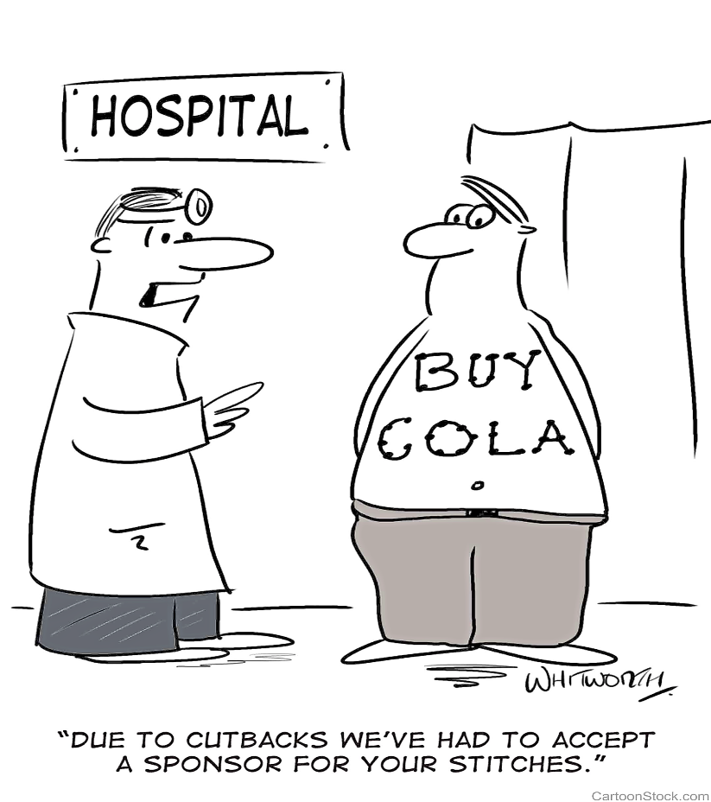
Your college has started an internship programme which gives you the chance to work in a hospital in England for four weeks. One aspect of this programme is to find out how medical staff and patients today see the future of medicine. You are preparing to collect and discuss various aspects of the future of medicine.

In the not-so-distant future, we will be surrounded by bionic men and women. We can already bear witness to some well-known examples today. It will soon become the norm for young people to install devices and technologies in their bodies.

Part 1: Giving a short talk
Prepare a short talk of about five minutes in which you
a) describe and analyse the cartoon.
b) comment on what the cartoon foreshadows about future trends in medicine.
c) point out any possible relation between the visual and the text. Come up with a short statement in which you balance the benefits and dangers you see in the future of medicine in relation to the material you have worked with.

Part 2: Group discussion
Discuss each other’s statements and say what you agree/disagree with. Agree on positive and negative developments that you believe will be seen in medicine in the future. How can the good aspects be promoted and what can be done to keep the negative ones at bay?
Role card 3

Your college has started an internship programme which gives you the chance to work in a hospital in England for four weeks. One aspect of this programme is to find out how medical staff and patients today see the future of medicine. You are preparing to collect and discuss various aspects of the future of medicine.
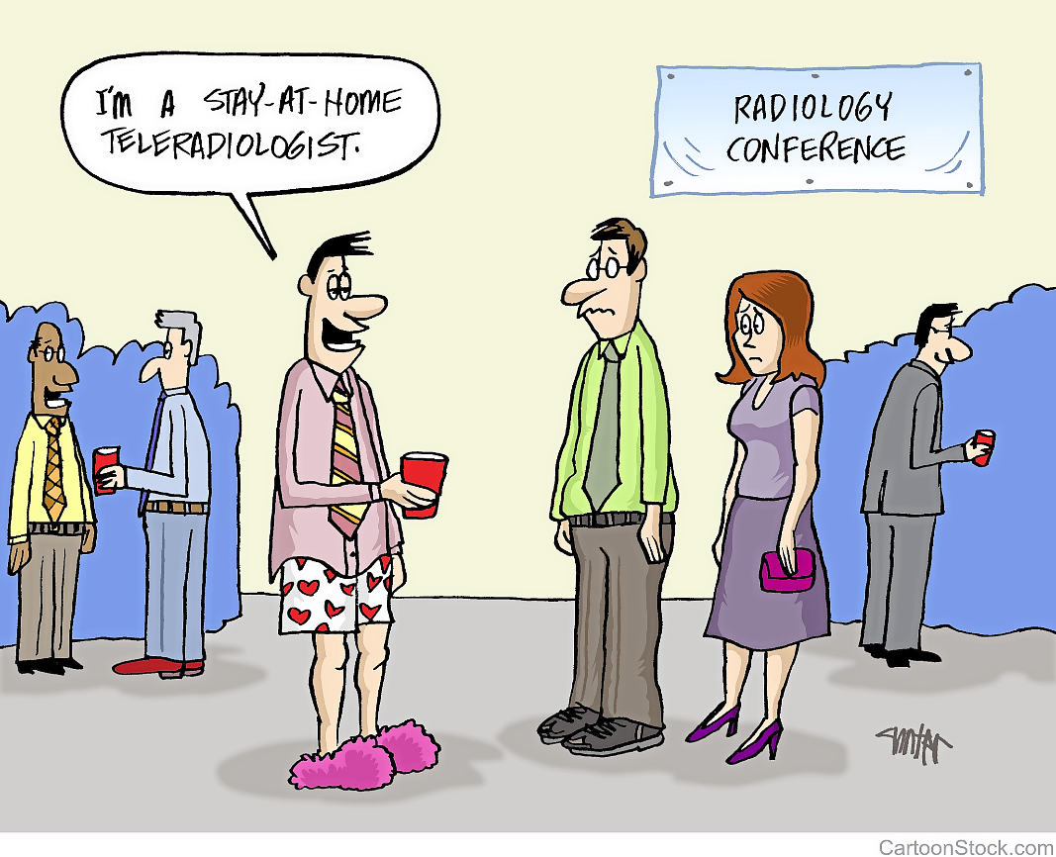

Sensory tracking devices evaluating and recording our health and fitness are hugely popular. They will become crucial for the prevention, detection and treatment of illnesses and diseases, and will be an invaluable tool for doctors.

Part 1: Giving a short talk
Prepare a short talk of about five minutes in which you
a) describe and analyse the cartoon.
b) comment on what the cartoon foreshadows about future trends in medicine.
c) point out any possible relation between the visual and the text. Come up with a short statement in which you balance the benefits and dangers you see in the future of medicine in relation to the material you have worked with.

Part 2: Group discussion
Discuss each other’s statements and say what you agree/disagree with. Agree on positive and negative developments that you believe will be seen in medicine in the future. How can the good aspects be promoted and what can be done to keep the negative ones at bay?
Mögliche Lösungen Prüfungsteil 1

Role card 1

a)
- Ein Patient sitzt auf dem Bett im Behandlungsraum eines Krankenhauses oder einer Praxis. Er hält ein Tablet in den Händen und sieht unzufrieden aus.
- Zwei Krankenpfleger reden leise über den Patienten – die weibliche Pflegerin warnt den männlichen Pfleger bei dem Patienten aufzupassen, weil er häufig Onlinerezensionen schreibt – jedoch ist es unwahrscheinlich, dass er gegen die Behandlung klagt.
- Die Botschaft des Cartoons ist, dass die Zunahme der Beliebtheit von sozialen Medien, Online-Foren usw. auch die Gesundheitsindustrie betrifft und auf sie Auswirkungen hat.
b)
- Krankenpfleger werden als Dienstleister gesehen und behandelt, und entsprechend bewertet, und müssen Patienten immer mehr als „Kunden“ sehen.
- Digitalisierung erreicht die Gesundheitsindustrie in vielerlei Hinsicht. Erfahrungen rund um medizinische Behandlungen werden online geteilt, so dass es für viele Bereiche ein Halbwissen gibt.
c)
- Der Text weist auf die medizinischen Entwicklungen in den letzten Jahren hin und deutet an, dass diese noch viel weiter gehen können/sollen.
- Das Cartoon betrachtet die möglichen negativen Seiten von Digitalisierung und die wachsende Bedeutung einer „Online-Welt“; hier macht sich Medizin auch abhängig von ihren „Kunden“. Das Zitat betrachtet eher positive Entwicklungen rein aus medizinischer Sicht.
- Man soll realistisch beide Seiten betrachten – aber die gesundheitlichen Vorteile, die sich durch die technischen Entwicklungen ergeben, sind wohl im Großen und Ganzen viel wertvoller als die Nachteile schädlich sind.

Role card 2

a)
- Ein Arzt und ein Patient stehen sich im Krankenhaus gegenüber. Der Patient hat kein Hemd an und auf seiner Brust sind die Wörter „BUY COLA“ mit Fäden eingenäht. Der Arzt erklärt ihm, dass aufgrund von Einsparungen sowohl Behandlung als auch Fäden gesponsert werden mussten.
- Der Mann muss als Werbung für ein ungesundes Produkt stehen, damit er seine Gesundheitsbehandlung bezahlt bekommt.
b)
- Die Macht und Bedeutung von Großkonzernen und deren Sponsoring steigt.
- Die Gesundheitsindustrie ist zunehmend abhängig von wirtschaftlichen Aspekten und muss Einschränkungen und Einsparungen vornehmen, um über die Runden zu kommen. Wenn sie Förderungen von Dritten bekommt, macht sie sich gegebenenfalls abhängig.
- Die Gesundheitsindustrie braucht finanzielle Förderung, soll aber keine Einschränkungen dafür einnehmen müssen. Vielmehr müssen bestimmte medizinische Leistungen nicht ständig auf Wirtschaftlichkeit hin überprüft werden.
c)
- Es gibt einen großen Gegensatz zwischen der Angst, dass Konzerne Einfluss auf Medizin und Gesundheitssysteme nehmen und der Tatsache, dass wir durch unzählige Apps ohne Probleme eine große Zahl an biometrischen Daten kostenfrei Großkonzernen zur freien Verfügung überlassen. Dies widerspricht sich.

Role card 3

a)
- Ein Mann in einem Hemd und Krawatte, Boxershorts und Hausschuhen spricht mit zwei Menschen auf einer Messe. Er erklärt ihnen, dass er als Teleradiologe von Zuhause aus arbeitet.
- Das Paar sieht traurig aus und ist wohl besorgt darüber, wie Behandlungen funktionieren sollen, wenn die Mitarbeiter von Zuhause aus arbeiten.
b)
- Das Cartoon kommentiert den zunehmenden Trend von Telearbeit und Homeoffice. Immer mehr Menschen dürfen und wollen von Zuhause aus arbeiten, aber in einigen Berufen geht das nicht so einfach, insbesondere im Medizinsektor.
- Es muss künftig abgewogen werden, was sinnvoll und fair für Mitarbeiter und Patienten ist.

c)
- Der Text betrachtet die Sensortechnik und Apps und die Rolle, die sie für unsere Gesundheit spielen: Sie werden als wichtig und grundlegend bewertet.
- Das Cartoon zeigt die negativen Auswirkungen technischer Entwicklungen auf unsere Gesundheit.
- Zu diskutieren ist ein sinnvoller Mittelweg zwischen dem, was technisch möglich ist und dem, was aus Sicht der Patienten und Beschäftigten im Gesundheitswesen sinnvoll ist.
Mögliche Lösungen Prüfungsteil 2 (alle Rollenkarten)

Individuelle Schülerlösung

